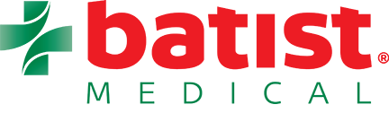

INFORMACJA PRASOWA

BATIST Medical nawiązuje
strategiczną współpracę z firmą 3M Poland

Warszawa, 21.09.2020 r. - BATIST Medical, czeski producent wyrobów medycznych, nawiązał strategiczną współpracę z firmą 3M Poland i tym samym stał się dystrybutorem produktów 3M na polskim rynku medycznym. Tomáš Mertlík, prezes Batist Medical, uważa nawiązanie współpracy z firmą 3M Poland za kolejny, bardzo istotny krok w rozwoju firmy. „Partnerstwo z 3M jest dowodem, że Batist Medical należy do grona najpoważniejszych firm w branży wyrobów medycznych i ochronnych” - powiedział Tomáš Mertlík.

Mamy w Polsce duży oddział i bogate doświadczenie, dlatego zdecydowaliśmy się nawiązać strategiczną współpracę z firmą 3M Poland, której niezawodne produkty i rozwiązania wysokiej jakości będziemy promować na polskim rynku medycznym.

Batist Medical ma w Polsce silną pozycję oraz ogromne doświadczenie jeśli chodzi o dystrybucję wyrobów medycznych wysokiej jakości. „Dziś, kiedy klienci szukają godnych zaufania produktów, wielu z nich stara się unikać tanich produktów z Azji, my oferujemy towary z najwyższej półki. Bardzo cieszymy się z pilotażowej współpracy z firmą 3M Poland i wierzymy, że będzie ona początkiem długotrwałego partnerstwa strategicznego, korzystnego szczególnie dla klientów, którzy chcą chronić zarówno swoje zdrowie, jak i środowisko w którym przebywają – powiedział Maciej Machowski Dyrektor Zarządzający na Polskę i Region Północnozachodni Batist Medical.

Firmy podpisały umowę 18.09.2020 r. Pilotażowa współpraca potrwa do końca roku 2020, jednak w przypadku, gdy obie strony będą usatysfakcjonowane, zostanie przedłużona na rok 2021.

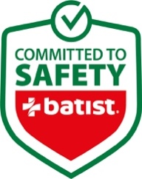

Kontakt dla mediów:
Martina Piskorová,
Rzecznik Batist Medical, Head of Communication & PR
Tel: +420 603 818 524,
email: martina.piskorova@batist.com

